Motto:
chrześcijanie nie powinni obchodzić
HALLOWEEN !
Definicja
Obchodzony 31 października halloween (wg niektórych "Nocy Duchów") to święto pogańskie, sprzeczne z duchem chrześcijaństwa. Jest pewną formą odradzania neopogaństwa. Tradycja halloween została przejęta z kultów magicznych i satanistycznych. Korzenie tego wieczoru sięgają pogańskich obchodów święta duchów i celtyckiego boga śmierci.

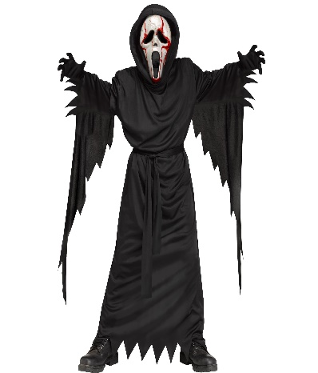
W 834 r. Papież Grzegorz IV wprowadził do Kościoła katolickiego uroczystość Wszystkich Świętych, jako pamięć o zmarłych. Celem tej uroczystości było oddanie czci wszystkim świętym w niebie, zarówno tym znanym, jak również i tym bezimiennym. Co ciekawe, do ósmego wieku Uroczystość Wszystkich Świętych obchodzono w miesiącu maju. Papież widząc jednak kultywowanie festiwalu śmierci postanowił nadać temu świętu wymiar prawdziwie chrześcijański i przeniósł Uroczystość Wszystkich Świętych w miejsce Halloween. W ostatnich czasach obserwuje się odradzanie się zainteresowaniem halloween.
Halloween jest elementem amerykańskiej popkultury. W tradycji amerykańskiej „święto" to wygląda pozornie niewinnie i wydaje się być jedynie zaspokojeniem potrzeby tajemniczości, czemu sprzyja m.in. przebieranie się za czarownicę, wampira, ducha czy diabła. Należy pamiętać, że wszystkie te postacie w tradycji europejskiej związane są z osobą szatana. Wiodącym elementem, bardzo mocno powiązanym z halloween jest wydrążona dynia, która symbolizuje dusze błąkające się w postaci ogników. Obrazy związane z halloween najczęściej przedstawiają tematy śmierci, zła, okultyzmu, czy mityczne potwory.

Tradycyjnymi barwami tego „święta" są czarny i pomarańczowy. Media oraz biznes, który czerpie niemałe zyski z „nowego" święta, starają się przedstawić halloween jako niewinną rozrywkę, zabawne stroje i rekwizyty, dreszczyk emocji.
Można znaleźć następujące reklamy tego „święta”:

- najstraszniejsze święto,
- straszne rzeczy,
- wróżka prawdę ci powie,
- upiorne gry.

Warto mieć na uwadze, że Halloween to:
- odchodzenie od wiary chrześcijańskiej, w „tej zabawie” nie ma tam miejsca na zmartwychwstanie, odkupienie, Boga, Jezusa, aniołów, świętych,
- kwestionowanie życia wiecznego, rzeczy ostatecznych: sądu ostatecznego, nieba albo piekła,
- banalizacja śmierci, ran, krwi, powiązana z brakiem szacunku do zwłok, szkieletów, kości, czaszek i szczątków ludzkich,
- ukazywanie cmentarza jako tajemniczego, upiornego i mrocznego miejsca,
- oswajanie z wiedźmami, wróżkami, wróżbami, horoskopami, upiorami, wampirami, duchami, zombie, czarownicami, nietoperzami, demonami, sowami, goblinami, czarnymi kotami, a także z brzydotą itp.
Promotorzy halloween koncentrują się najbardziej na dzieciach i młodzieży, które – ze względu na wiek oraz nieznajomość problematyki duchowych zagrożeń – chętniej przyjmują atrakcyjnie opakowaną, ale duchowo niebezpieczną ofertę halloween, W Polsce halloween obecny jest w domach kultury, czy szkołach i często łączy się z propagowaniem okultyzmu (np. wróżbiarstwa)

W Piśmie Św. można przeczytać: "Wszystko badajcie, a co szlachetne - zachowujcie! Unikajcie wszystkiego, co ma choćby pozór zła" (1 Tes 5, 21-22)

Punktem wyjścia niech będzie fakt, że cała symbolika i atmosfera halloween otwiera człowieka na pewną rzeczywistość, której istnienie wielu ludzi kwestionuje, a jednak ona istnieje i zagraża człowiekowi
CHRZEŚCIJAŃSKIE ARGUMENTY PRZECIWKO HALLOWEEN:

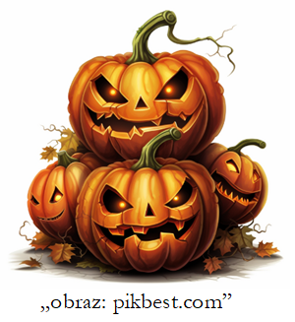
- używanie, podczas zabawy, symboliki związanej z magią i ze śmiercią oswaja społeczeństwa z okultyzmem i przyczynia się do powstawania w zachodniej kulturze irracjonalnego nurtu, czego przejawami stają się duże ilości pieniędzy wydawane przez Europejczyków na usługi wróżek i jasnowidzów,
- należy pamiętać, że wdrażanie dzieci, młodzieży i części dorosłych w praktyki okultystyczne, choćby pod pozorem zabawy „przekupywania duchów” należy uznać za niezgodne z nauką Kościoła,
- sama atmosfera halloween ze względu na obecność diabełków, potworów, kościotrupów, wróżek i czarownic bliższa jest naszym wyobrażeniom piekła niż nieba; promotorzy halloween koncentrują się najbardziej na dzieciach i młodzieży, które – ze względu na wiek oraz nieznajomość problematyki duchowych zagrożeń – chętniej przyjmują niebezpieczną ofertę halloween
- niepokojące jest to, że z uśmiechem na ustach rodzice przebierają swoje dzieci za wiedźmy, śmierć, szkielety itp. i pozwalają im uczestniczyć w pogańskich rytuałach druidzkich satanistycznych kapłanów

Biblia Szatańska wyraźnie mówi, że halloween (noc z 31. października na 1. listopada ) jest największym świętem satanistycznym, dlatego też Kościół katolicki utożsamia halloween z kultem szatana.
1
listopada obchodzimy uroczystość Wszystkich Świętych, wtedy dziękujemy Bogu za dar świętości. Niekiedy uroczystość tę błędnie utożsamia się z Dniem Zadusznym, przypadającym 2 listopada, kiedy wspomina się wszystkich wiernych zmarłych. Wówczas Kościół stara się otoczyć modlitwą i wspomóc zmarłych, którzy cierpiąc w czyśćcu, oczekują na udział w społeczności zbawionych.
Halloween dla dziecka jest zarówno pewnym wstępem (przypada w wigilię Wszystkich Świętych), jak i kanwą do rozumienia tych uroczystości (banalizacja śmierci, duchy, straszydła). Sprowadzanie obecnych w naszej kulturze tych, wielkich świąt: Wszystkich Świętych i Dnia Zadusznego do tzw. “święta zmarłych”, połączone z propagowaniem halloween może niebezpiecznie kojarzyć te katolickie tradycje np. ze spirytyzmem, który jest nie do pogodzenia z wiarą katolicką.
Warto się zastanowić, czy rzeczywiście akceptujemy ten kierunek wychowania naszych dzieci, czy nie lepiej odważnie protestować przeciwko przejawom halloween w szkole i innych instytucjach, w których przebywają nasze dzieci.

Śmierci i umieranie ludzi, to nie światopogląd chrześcijański, to rzeczywistość, która nas wszystkich otacza i bezpośrednio dotyczy.

LOGICZNE ARGUMENTY PRZECIWKO HALLOWEEN
1. listopada wielu ludzi niezależnie od wyznania, czy światopoglądu udaje się na cmentarze, żeby odwiedzić groby swoich bliskich zmarłych. Wtedy dostrzega się szczególną powagę tych dni. Dochodzi się do wniosku, że życie to nie tylko rozrywka, sprawa, którą można przegapić. Słowa „Spieszmy się kochać ludzi, tak szybko odchodzą” jeszcze bardziej zmuszają do myślenia
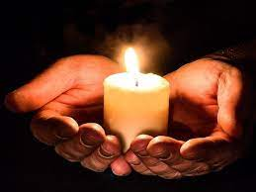
Halloween odziera śmierć z jej powagi, każe na nią patrzeć w kategoriach festynu, ponadto nie uczy szacunku dla zmarłych, cmentarzy itd.
Należy mieć świadomość, że w przypadku tragedii najbliższej rodziny osoby umierającej, przez oderwanie śmierci od procesu umierania i traktowanie jej w kategoriach zabawy naturalną konsekwencją takiego postępowania jest znieczulica młodego pokolenia.
Należy zastanowić się, w jaki sposób uzasadniać dziecku śmierć w rodzinie lub ciężką, być może śmiertelną chorobę, jeżeli jednocześnie banalizuje się i akceptuje wyśmiewanie bardzo poważnej rzeczywistości – umierania.
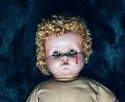
Wiele dzieci w wieku przedszkolnych oraz wczesnoszkolnym przeżywa koszmary i lęki nocne. Działaniem nierozsądnym jest pobudzanie ich wyobraźni w zakresie nowych, możliwych straszydeł;
Halloween to promowanie i oferowanie dzieciom i młodzieży makabrycznych gadżetów.
Trzeba mieć świadomość, że niektóre dzieci nie chcą przebierać się w odrażające stroje halloweenowe - to dorośli przymuszają ich do uczestnictwa w takich zabawach.
Formy obchodzenia halloween są siedliskiem ciemnoty i zabobonu.
Halloween to również sztuczne podsycanie potrzeb konsumentów (zwłaszcza dzieci), którzy będą w jakiś sposób zobowiązani do zakupu dodatkowych, zupełnie bezużytecznych produktów; to próba kreowania nowego rynku zbytu.
Najczęstsze argumenty zwolenników halloween:
- co złego jest w tym, że dzieci jeden dzień w roku bawią się w taki sposób i przebierają się w kostiumy czarownic, wampirów, upiorów, duchów, kościotrupów?
- bez przesady, nie można demonizować.
Warto oprzeć się inwazji toksycznej duchowości, spirytyzmu, pewnych praktyk „soft" satanizmu i pokazać piękno naszej wiary.
Obecnie coraz bardziej liczne są inicjatywy pozytywnie ukazujące sens listopadowych uroczystości

POZYTYWNE ALTERNATYWY DLA HALLOWEEN
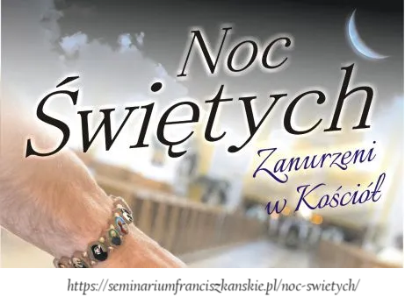

W wielu miastach jako alternatywę dla halloween organizuje się Noc Świętych (HOLLY WINS).
Noc Świętych jest to propozycja zadumy nad światłem i nadzieją, zamiast ciemności pełnej strachu i duchów. Noc Świętych to wieczór czuwania, modlitwy i refleksji. Chodzi również o to by pokazać, że imprezy i bale Halloween nie mają nic wspólnego z naszą tradycją, ani tym bardziej chrześcijańskim przeżywaniem tego święta.
W Kościele katolickim 1 listopada przypada uroczystość Wszystkich Świętych. Jest to dzień bardzo radosny. Zatem w wigilię tej uroczystości można wyobrazić sobie organizację BALU WSZYSTKICH ŚWIĘTYCH i przebranie się za osoby święte. Należy jednak pamiętać, że dla wielu ludzi 1. i 2. listopada to dni powagi i zadumy nad przemijaniem, nad życiem i śmiercią, która czasami przychodzi tak nagle, więc niekoniecznie urządzanie zabawy w bliskim sąsiedztwie tych dni będzie sprzyjało najwłaściwszemu ich przeżyciu. Czasami pojawiają się akcje np. na facebooku umieszczenia jako zdjęcie profilowe wizerunku swojego świętego patrona lub innego, wybranego świętego.
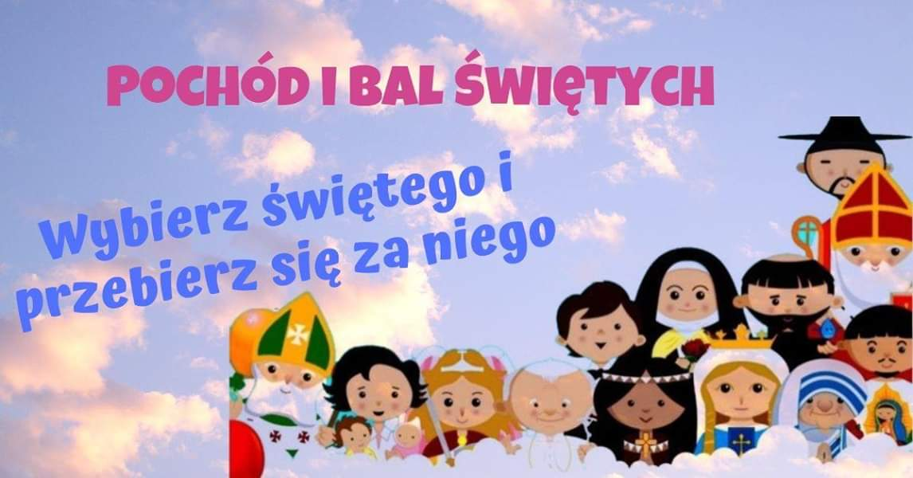
.
Poznańska Ekumeniczna Noc Kościoła, której w 2013 roku towarzyszyło hasło:
"Nie jesteśmy spod znaku wydrążonej dyni,
ale spod znaku Chrystusa Zmartwychwstałego!".
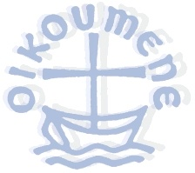
W 2013 r. w Poznaniu przeszedł I Korowód Wszystkich Świętych . Jego uczestnikami byli dzieci i dorośli, którzy przebrali się za swoich patronów lub za anioły. Część dzieci wzięła ze sobą latarki lub instrumenty muzyczne.
Dla osób wierzących ten wieczór powinien być raczej wigilią uroczystości Wszystkich Świętych, a więc czasem dziękczynienia i uwielbienia Boga za zwycięstwo nad szatanem, śmiercią oraz za ludzi, którzy poprzedzili nas na drodze ziemskiej pielgrzymki krocząc za Chrystusem. Ponadto ten wieczór powinien być czasem modlitwy za tych, którzy tej nocy lekkomyślnie poddają się złu.

Halloween często utożsamiany jest z kultem szatana. Człowiek raczej powinien brzydzić się złem i trzymać się od niego z daleka, a nie zabawiać się jego atrybutami.
Zatem wytrwajmy w miłości Chrystusa, za wszelka cenę.
Brońmy się przed truciznami pogańskiego laicyzmu
i przed powrotem pogaństwa.
Argumenty zwolenników  halloween | Kontrargumenty świadomych chrześcijan
1. Armia demonów 31.października ostatni raz próbuje odnieść zwycięstwo nad światem. Jednak zostaje powalona potęgą radości Królestwa. Grzechem szatana jest pycha. Aby doprowadzić szatana do szału należy z niego zakpić. Jest to forma kpiny z wrogów Kościoła. Temu ma służyć halloween. Niektórzy powołują się tutaj na: Królowie ziemi powstają i władcy spiskują wraz z nimi przeciw Panu i przeciw Jego Pomazańcowi (...) Śmieje się Ten, który mieszka w niebie, Pan się z nich naigrawa (Ps 2,2-4) | Określenia użyte w Psalmie 2: „Śmieje się" i „naigrawa" są antropomorficznymi zwrotami, wskazującymi na dysproporcję między potęgą Bożą a niemocą buntowników. Nawet, jeżeli Bóg mógłby się z nich śmiać, to człowiek do końca życia będzie narażony na pokusy. Orężem chrześcijanina wobec szatana jest Łaska, a nie drwina.  Bóg widział, że wszystko, co uczynił, było bardzo dobre. Kwestia Szatana, duchów nieczystych i ewentualnych osób potępionych nie powinna skłaniać do drwiny. Z całą powagą należy spojrzeć na ich dramat, dramat odrzucenia przez nich Boga.
2. Halloween ma pogańskie korzenie, podobnie jak wiele z praktykowanych dziś świąt i zwyczajów również ma swe pierwotne źródło w przedchrześcijańskich wierzeniach. Odrzucenie Halloween wymagałoby więc odrzucenia także wszystkich innych świąt i zwyczajów, których pochodzenie jest pogańskie. Dodatkowo zwyczaje, symbole, stroje i rekwizyty, używane w trakcie halloweenowych imprez, chociaż mają wymowę okultystyczną i pogańską, to jednak nie są współcześnie przez nikogo traktowane na poważnie, a stanowią jedynie rodzaj dowcipu, żartu i dobrej zabawy. | Niewątpliwie prawdziwe jest twierdzenie, że wiele ze współcześnie obchodzonych świąt i praktykowanych zwyczajów swymi korzeniami sięga czasów pogańskich np. data Bożego Narodzenia. Ojcowie Kościoła, którzy niejednokrotnie widzieli zwyczaje pogańskie, starali się tym świętom nadać chrześcijański wymiar. Przejęte przez chrześcijaństwo zwyczaje przyczyniły się do wyeliminowania z nich okultystycznych, pogańskich, czy wręcz bałwochwalczych odniesień. W ich centrum staje Chrystus lub święci. Zupełnie inaczej sprawa wygląda z halloween, gdzie symbolika, dla ogółu ludzi, ciągle bardzo jasna i czytelna. Halloween dodatkowo zachęca, aby koncentrować i zabawiać się tym, co jest złe, plugawe, niesprawiedliwe, mroczne, brzydkie, wstrętne, obrzydliwe, odpychające, niebezpieczne i ciemne.
3. Jest to forma świętowania wigilii Wszystkich Świętych. | W centrum świętowania chrześcijańskiego jest Jezus Chrystus. W halloween można stwierdzić nieobecność: Jezusa Chrystusa, Najświętszej Maryi Panny, krzyża, zmartwychwstania, odkupienia, kapłana, Eucharystii, modlitwy. Można z czystym sumieniem, że halloween z duchem chrześcijaństwa nie ma nic wspólnego.
4. W czasie jasełek dzieci też są przebierane za diabły. | To prawda, jednak cel jasełek jest zupełnie inny, niż cel zabaw halloweenowych. Jasełka zwykle są sfabularyzowaną ilustracją dawnych zdarzeń opisanych w Biblii - jest to przedstawienie opowieści o Zbawicielu, natomiast w Halloween jest przedstawieniem fałszywych, okultystycznych i pogańskich wierzeń
5. Przecież nikt nie traktuje tego poważnie | To oczywiście prawda. Warto jednak uczciwie wyjść od pytania, czy diabeł istnieje, czy nie. Jeżeli człowiek wierzący zakłada, że szatan nie istnieje, to z mocy kogo wykupił nas Chrystus?

źródła:
  - https://pixabay.com/pl/
  - https://popieluszko.rzeszow.pl/halloween-dlaczego-nie
  - https://misyjne.pl/holy-wins-korowody-i-bale-wszystkich-swietych-zamiast-halloween/
  - https://ekumenizm.wiara.pl/doc/653189.Ekumeniczna-Noc-Kosciola
skład graficzny: Małgorzata Urbańska
